BLUEPRINT NGHIÊN CỨU & THỬ NGHIỆM
Trích xuất thông tin thuốc từ đơn thuốc giấy chụp ảnh: OCR nhiễu, nhiều layout, nhiều thuốc và quan hệ thuốc–thuộc tính
Phiên bản thiết kế V1.0 • Cập nhật: 15/08/2026
Mục tiêu: xây dựng hệ thống Noise-Robust, Layout-Invariant Medication Information Extraction
cho tiếng Việt, ưu tiên khả năng tổng quát sang đơn thuốc và bố cục chưa từng thấy.

Tóm tắt điều hành
Bài toán không nên được xem là NER thuần túy. Hệ thống phải đồng thời (1) tìm và phân loại các thực thể như tên thuốc, hàm lượng, liều dùng, số lượng, tần suất, đường dùng, dặn dò; (2) gán từng thuộc tính về đúng thuốc trong một đơn có nhiều thuốc; (3) chống chịu lỗi OCR tiếng Việt, lỗi tách/gộp từ và lỗi ký tự; và (4) duy trì độ chính xác khi layout, nguồn bệnh viện, kiểu biểu mẫu và điều kiện chụp thay đổi.
Kiến trúc được khuyến nghị lấy semantic text/noise robustness làm trụ cột và xem layout là tín hiệu phụ có điều kiện. V1 ưu tiên BamiBERT hoặc một encoder tiếng Việt phù hợp + CharCNN + span extraction + parent pointer. Các nhánh DAPT/TAPT, consistency, weak-layout gating, domain-adversarial, GAT/eGAT và OCR-free chỉ được thêm theo từng ablation có kiểm soát.
Khối | Vai trò | Ưu tiên
Text encoder | Hiểu ngữ nghĩa tiếng Việt trong OCR raw; BamiBERT là baseline mới đáng thử. | Bắt buộc
Char/byte robustness | Giảm ảnh hưởng typo, sai dấu, split/merge, 0/O, l/1, rn/m. | Bắt buộc thử
Span extraction | Trích entity theo span, giảm phụ thuộc BIO boundary cứng. | Ưu tiên cao
Parent pointer | Trả lời trực tiếp: thuộc tính này thuộc thuốc nào? | Bắt buộc
Weak layout gate | Dùng layout khi đáng tin, tự giảm trọng số khi ảnh méo/OCR kém. | Sau baseline
DAPT/TAPT | Thích nghi encoder với y khoa và corpus đơn thuốc/OCR. | Ưu tiên cao
Graph / OCR-free | Nhánh nâng cao, chỉ thêm khi baseline chỉ ra nhu cầu. | Tùy kết quả

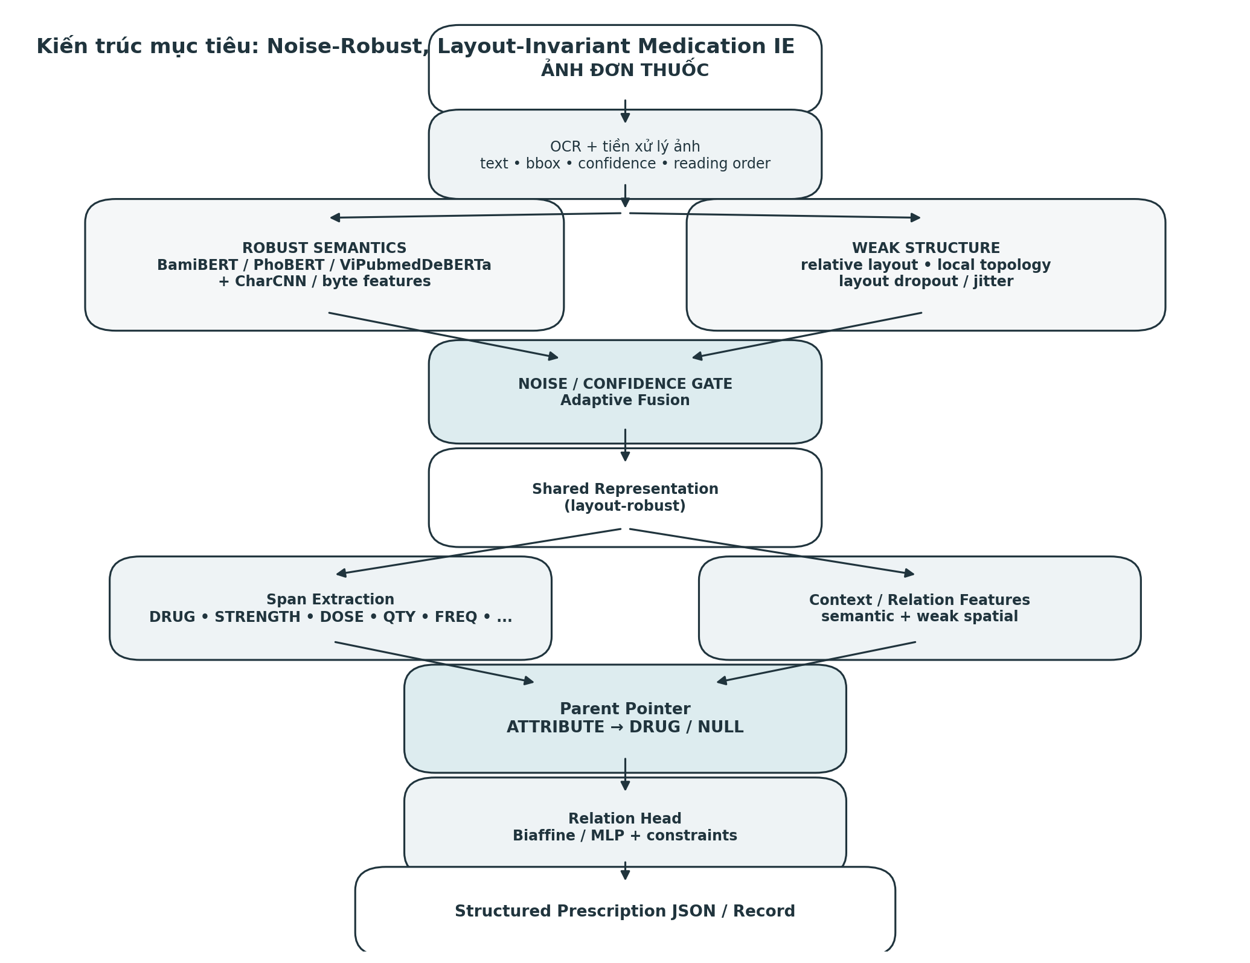
Hình 1. Kiến trúc mục tiêu được khuyến nghị: semantics/noise là chính, layout là tín hiệu phụ có cổng điều khiển.

Mục lục nội dung
- 1. Định nghĩa bài toán và phạm vi
- 2. Các dạng lỗi thực tế cần mô hình hóa
- 3. Schema nhãn và cấu trúc đầu ra
- 4. Dữ liệu, annotation và quản trị leakage
- 5. Benchmark backbone và baseline
- 6. Kiến trúc V1 đề xuất
- 7. Mô tả chi tiết từng module
- 8. Hàm loss và công thức huấn luyện
- 9. Chiến lược train theo curriculum
- 10. Data augmentation cho OCR và layout
- 11. Cách chia train/validation/test
- 12. Hệ metric và tiêu chí đánh giá
- 13. Ma trận thí nghiệm/ablation
- 14. Hyperparameter khởi điểm
- 15. Kết quả mong muốn và decision gates
- 16. Rủi ro, kiểm tra lỗi và phân tích thất bại
- 17. Roadmap triển khai
- 18. Tài liệu tham khảo

1. Định nghĩa bài toán và phạm vi

1.1. Input
Đầu vào là ảnh đơn thuốc giấy được chụp hoặc scan. Một ảnh có thể bị xoay, nghiêng phối cảnh, crop, blur, bóng đổ, thay đổi độ phân giải hoặc OCR sai. OCR nên trả tối thiểu text và, nếu có, bounding box + confidence. Reading order có thể không ổn định.
Document D = { token/string_i, bbox_i (optional), ocr_conf_i (optional), line/order_i (optional) }

1.2. Output mục tiêu
Đầu ra cuối cùng là tập các medication records. Mỗi record đại diện cho một thuốc và các thuộc tính liên quan. Trường không tìm thấy phải có khả năng NULL thay vì ép gán.
[
{
"drug": "Paracetamol",
"strength": "500 mg",
"dose": "1 viên/lần",
"frequency": "2 lần/ngày",
"quantity": "20 viên",
"route": "uống",
"instruction": "sau ăn"
},
...
]

1.3. Các tác vụ học máy
1. Entity/Span Extraction: tìm biên và loại của thực thể.
2. Parent Assignment: với mỗi thuộc tính A_i, chọn DRUG D_j phù hợp hoặc NULL.
3. Relation Classification/Refinement: xác định loại quan hệ HAS_STRENGTH, HAS_DOSE, HAS_QTY, HAS_FREQ, HAS_ROUTE, HAS_INSTRUCTION...
4. Robust Representation Learning: làm embedding bền với lỗi OCR, sai dấu, split/merge và layout shift.
5. Domain/Layout Generalization: giữ chất lượng trên template/bệnh viện/điều kiện ảnh chưa xuất hiện khi train.

1.4. Mục tiêu khoa học
Mục tiêu cốt lõi không phải học quy tắc “liều nằm bên phải tên thuốc”, mà học biểu diễn trong đó ngữ nghĩa và schema quyết định chính; spatial/layout chỉ tăng độ tin cậy khi phù hợp. Do đó thuật ngữ phù hợp cho hướng nghiên cứu là Noise-Robust, Layout-Invariant Medication Information Extraction.

2. Các dạng lỗi thực tế cần mô hình hóa
Nhóm lỗi | Ví dụ | Hậu quả | Cách xử lý đề xuất
OCR ký tự | 5OO mg, rn ↔ m, l ↔ 1, O ↔ 0 | Sai tokenizer/embedding, sai entity. | CharCNN/ByT5, realistic noise augmentation, consistency.
Tiếng Việt | mất dấu, sai dấu, tách âm tiết | Giảm semantic match. | Raw-text encoder, char/byte branch, DAPT/TAPT.
Split/merge | Paraceta mol; 500mg ↔ 500 mg | BIO boundary dễ vỡ. | Span extraction; augmentation split/merge.
Reading order | OCR đọc cột/line sai thứ tự | Context bị đảo. | Local window + weak topology; order perturbation.
Layout shift | Form bệnh viện khác, cột khác | Model học template shortcut. | Layout dropout, domain split, DANN.
Ảnh chụp | perspective, crop, blur | bbox và line confidence kém. | Deskew; weak layout gate; bbox jitter.
Nhiều thuốc giống nhau | 2 thuốc cùng 500 mg/20 viên | Relation nhầm parent. | Parent pointer + semantic/context + schema constraints.

3. Schema nhãn và cấu trúc đầu ra

3.1. Entity types tối thiểu
Label | Ý nghĩa | Ví dụ
DRUG | Tên thuốc/hoạt chất/biệt dược | Paracetamol; Augmentin
STRENGTH | Hàm lượng/nồng độ | 500 mg; 250 mg/5 mL
DOSAGE | Lượng dùng mỗi lần | 1 viên; 5 mL
FREQUENCY | Tần suất | 2 lần/ngày; sáng-tối
QUANTITY | Số lượng cấp/phát | 20 viên; 2 hộp
DURATION | Thời gian điều trị | 5 ngày
ROUTE | Đường dùng | uống; nhỏ mắt; bôi
INSTRUCTION | Dặn dò liên quan cách dùng | sau ăn; khi đau; trước ngủ
FORM | Dạng bào chế nếu cần | viên nén; siro
NOTE | Thông tin khác có ích nhưng chưa gán schema | không tự ý ngưng thuốc

3.2. Relation types
- HAS_STRENGTH
- HAS_DOSE
- HAS_FREQUENCY
- HAS_QUANTITY
- HAS_DURATION
- HAS_ROUTE
- HAS_INSTRUCTION
- HAS_FORM

3.3. Parent assignment là nhiệm vụ độc lập
Với mỗi attribute A_i, mô hình phải chọn một parent trong tập thuốc D_1...D_m hoặc NULL. Đây là cách mô hình hóa trực tiếp câu hỏi nghiệp vụ “thuộc tính này thuộc thuốc nào?”. Pointer-based KIE gần đây cho thấy việc biểu diễn KIE như bài toán pointer/classification là một hướng phù hợp cho dữ liệu layout phức tạp [R11].
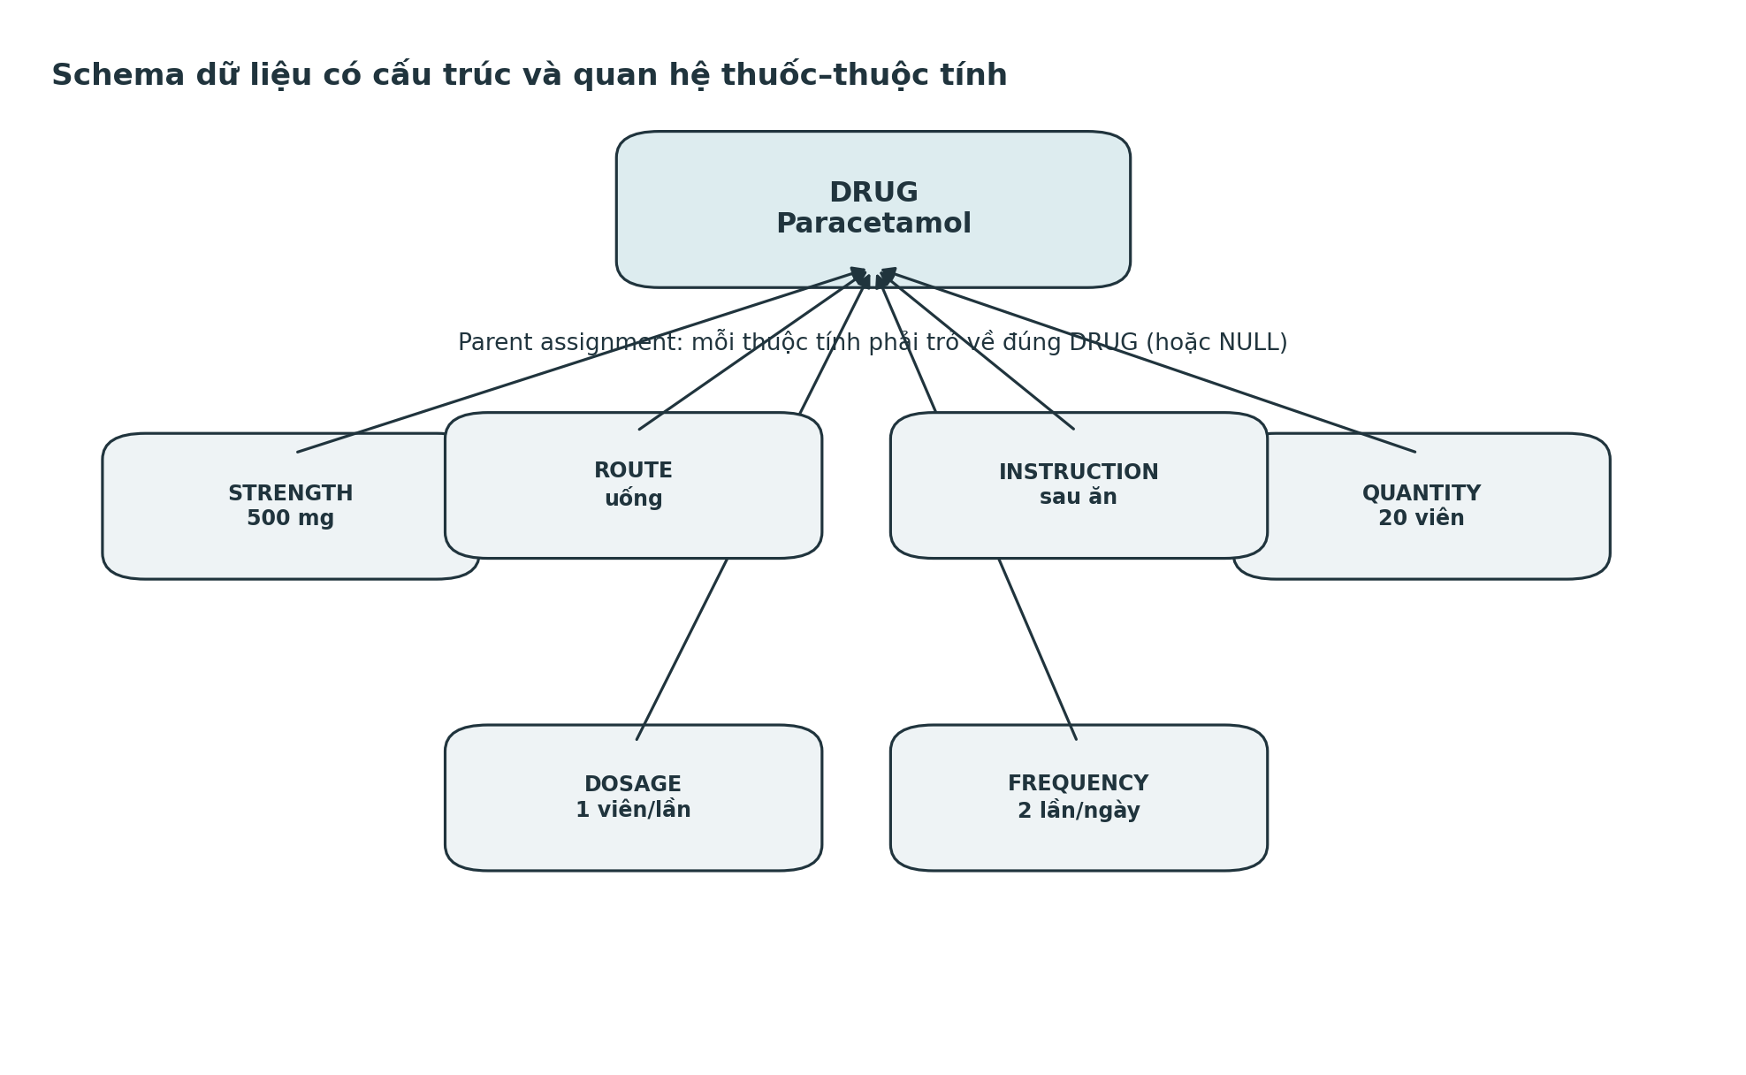
Hình 2. Schema thuốc–thuộc tính: entity extraction chỉ là bước đầu; mục tiêu quan trọng là gán đúng parent.

4. Dữ liệu, annotation và quản trị leakage

4.1. Đơn vị dữ liệu
Mỗi document nên có ID đơn gốc, source/domain, template_family, image metadata, OCR engine/version, OCR tokens/strings, bbox/confidence, entities, relations và structured ground truth. Các biến thể augmentation phải giữ parent_document_id để không bị rò rỉ giữa train và test.
{
"document_id": "RX_000123",
"source_domain": "hospital_A",
"template_family": "A_form_02",
"ocr_engine": "...",
"tokens": [{"text":"ParacetamoI","bbox":[...],"confidence":0.73}, ...],
"entities": [{"id":"E1","type":"DRUG","char_span":[...],"normalized":"Paracetamol"}, ...],
"relations": [{"head":"E1","tail":"E4","type":"HAS_QUANTITY"}],
"records": [{"drug_entity":"E1","attributes":["E2","E3","E4"]}]
}

4.2. Cần lưu cả raw text và normalized text
Raw OCR là đầu vào thật để đánh giá robustness; normalized/corrected field chỉ phục vụ ground truth, normalization metric hoặc auxiliary denoise task. Không được thay raw OCR bằng text đã sửa trong test chính vì sẽ làm bài toán dễ giả tạo.

4.3. Annotation guideline
- Xác định boundary theo ký tự/từ xuất hiện trong OCR raw; lưu normalized value riêng.
- Không suy diễn thuộc tính không xuất hiện. Nếu mơ hồ, cho phép UNKNOWN/NULL hoặc cờ ambiguity.
- Mỗi attribute phải có parent DRUG nếu xác định được; nếu thông tin dùng chung cho nhiều thuốc, schema phải cho phép multi-parent hoặc group-level instruction thay vì ép một parent.
- Ghi template_family/source_domain độc lập với nhãn nội dung để phục vụ domain-generalization evaluation.
- Tạo double-annotation cho một tập con và đo inter-annotator agreement, đặc biệt ở INSTRUCTION/DOSAGE/FREQUENCY.

5. Benchmark backbone và baseline cần thử
Các con số benchmark trong nghiên cứu của bạn phải được đo lại trên dataset của chính bài toán; không được dùng điểm NER công bố trên dataset khác để kết luận model nào tốt nhất. Tài liệu này dùng các paper chỉ để xác định rationale và thứ tự thử nghiệm.
ID | Mô hình / thay đổi | Câu hỏi thí nghiệm | Vai trò
B0 | PhoBERT + token NER | Baseline hiện tại mạnh đến đâu? | Mốc so sánh
B1 | BamiBERT + token NER | Raw Vietnamese, không external word segmentation có lợi với OCR không? | Baseline chính mới
B2 | ViPubmedDeBERTa + token/span NER | Biomedical pretraining có lợi cho tên thuốc/ngữ cảnh y khoa không? | Domain baseline
B3 | BamiBERT + CRF | Sequence constraints có cải thiện boundary không? | Ablation
B4 | BamiBERT + Span NER | Span có bền hơn BIO khi split/merge không? | Core candidate
B5 | B4 + Relation classifier | NER tốt có đủ để nối thuộc tính không? | Structured IE
B6 | B4 + Parent Pointer | Pointer có tăng đúng-gán-thuốc không? | Core candidate
B7 | B6 + CharCNN / char encoder | Character signal cải thiện OCR-noise ra sao? | Robustness
B8 | ByT5 encoder + span/pointer | Byte-level có vượt token-level ở noise nặng không? | Robust baseline
B9 | B7 + DAPT/TAPT | In-domain continued pretraining cải thiện bao nhiêu? | Domain adaptation
B10 | B9 + consistency | Prediction có ổn định giữa clean/noisy/layout views không? | Robustness
B11 | B10 + weak-layout gate | Layout có tăng parent accuracy mà không tạo dependency không? | Layout branch
B12 | B11 + DANN | Có giảm gap trên unseen hospital/template không? | Domain generalization
B13 | B11 + GAT/eGAT | Graph có thêm lợi ích sau pointer không? | Optional
B14 | Donut/OCR-free | OCR có phải bottleneck lớn hơn IE không? | Alternative benchmark

5.1. PhoBERT
PhoBERT là pretrained language model đơn ngữ tiếng Việt và là baseline lịch sử quan trọng cho NER tiếng Việt [R1]. Tuy nhiên pipeline PhoBERT phổ biến phụ thuộc word-segmented input, điều dễ bị ảnh hưởng khi OCR làm vỡ khoảng trắng hoặc âm tiết. Vì vậy B0 nên được giữ để đo mức cải tiến tuyệt đối, không nên mặc định là backbone cuối.

5.2. BamiBERT
BamiBERT được công bố tháng 7/2026, trained from scratch trên corpus 129GB, hỗ trợ context tới 2048 tokens và hoạt động trực tiếp trên raw Vietnamese, loại bỏ yêu cầu external word segmentation [R2]. Đây là lý do BamiBERT nên là baseline text encoder ưu tiên trong V1.

5.3. ViPubmedDeBERTa
ViPubmedDeBERTa là model biomedical tiếng Việt tiếp tục pretrain từ ViDeBERTa bằng 20 triệu biomedical abstracts tiếng Việt được dịch từ PubMed và được đánh giá trên biomedical NER cùng các task khác [R3]. Nó là baseline quan trọng để kiểm tra giá trị của domain-specific pretraining, dù corpus đơn thuốc thực tế vẫn khác abstracts.

5.4. ByT5
ByT5 xử lý UTF-8 bytes trực tiếp và paper gốc cho thấy byte-level models robust hơn với noise và các task nhạy với spelling, đổi lại sequence dài và compute/inference lớn hơn [R4]. Nó phù hợp làm benchmark OCR-noise nặng, đặc biệt khi tokenizer bị phá vỡ.

5.5. Donut / OCR-free
Donut là OCR-free document understanding transformer, được đề xuất để tránh error propagation từ OCR và có synthetic data generator để tăng tính linh hoạt đa ngôn ngữ/domain [R5]. Đây là nhánh đối chứng quan trọng để biết giới hạn của pipeline OCR-based, không nhất thiết là hướng chính ở V1.

6. Kiến trúc V1 đề xuất
V1 nên tối giản đủ để trả lời hai câu hỏi khó nhất: “entity nào là gì?” và “attribute thuộc drug nào?”, đồng thời chịu OCR noise mà không phụ thuộc layout. Đề xuất V1: BamiBERT + CharCNN + gated fusion + span extraction + parent pointer + relation head. Weak layout tắt ở baseline chính và chỉ bật ở phase sau.
RAW OCR TEXT ──► BamiBERT ───────────────┐
├─► Noise Gate / Fusion ─► Shared H
RAW CHARACTERS ─► CharCNN/CharTransformer ────┘ │
├─► Span Head ─► DRUG / ATTR spans
│
└─► Context features
│
DRUG spans ◄──────────────────────────── Parent Pointer ◄──── ATTR spans ─────────────┘
│
└─► Relation Head / schema constraints ─► Structured records

6.1. Tại sao chưa dùng layout trong V1?
Để có baseline layout-independent rõ ràng. Nếu V1 đã trộn bbox ngay từ đầu thì khi model tốt hơn sẽ không biết cải thiện đến từ semantic representation hay template shortcut. Weak layout chỉ được thêm sau khi text/noise baseline đã ổn và phải qua test “layout masked/jittered”.

6.2. Tại sao Parent Pointer là core?
Relation classification kiểu pairwise có thể tạo nhiều negative pairs và không trực tiếp tối ưu mục tiêu “chọn đúng thuốc”. Pointer formulation cho mỗi attribute một distribution trên tất cả DRUG candidates + NULL, phù hợp cấu trúc bài toán. P²Net 2025 cũng framing KIE như pointer-based classification để khai thác quan hệ key–value trong layout phức tạp [R11].

7. Mô tả chi tiết từng module

7.1. Text encoder
Đầu vào là raw OCR string, ưu tiên giữ dấu/space đúng như OCR trả về. Với BamiBERT, tokenizer và encoder sinh contextual hidden states H_text = {h_1,...,h_n}. Nếu dùng PhoBERT, cần ghi rõ word-segmentation pipeline để benchmark công bằng.
H_text = Encoder(x_1, x_2, ..., x_n)

7.2. Character encoder
Mỗi token/span raw được biểu diễn bằng character embedding, sau đó qua 1D-CNN hoặc CharTransformer. CharCNN có lợi thế rẻ và nhấn mạnh n-gram ký tự; CharTransformer có thể xử lý pattern dài hơn nhưng tốn compute. V1 nên bắt đầu với CharCNN.
h_char(i) = Pool( CNN( Emb_char(c_1...c_m) ) )

7.3. Noise/confidence gate
Fusion không nên concat cố định. Gate có thể dùng text representation, char representation và OCR confidence để học mức tin cậy. Khi confidence thấp hoặc token bất thường, char branch được tăng trọng số.
g_i = sigmoid(W_g [h_text(i); h_char(i); conf_i] + b_g)
h_i = g_i ⊙ h_text(i) + (1 - g_i) ⊙ h_char(i)
Nếu OCR engine không cung cấp confidence đáng tin, bỏ conf_i khỏi gate và dùng learned features. Cần ablation “with confidence vs without confidence”.

7.4. Span extraction
Thay vì chỉ BIO token classification, enumerate candidate spans có width ≤ W_max. Span representation có thể dùng start/end states, attention pooling nội bộ và width embedding. Span-based ERE đã được chứng minh là framework hiệu quả cho entity/relation extraction [R9, R10].
s_{i,j} = [h_i ; h_j ; AttnPool(h_i...h_j) ; Emb_width(j-i+1)]
P(type | s_{i,j}) = softmax(W_s s_{i,j} + b_s)

7.5. Semantic relation features
Với mỗi drug D_j và attribute A_i, xây pair representation từ entity embedding + local context + type embedding. Không cần tạo graph ở V1.
r_{ij} = [e(A_i); e(D_j); e(A_i) ⊙ e(D_j); context(A_i,D_j); type(A_i)]

7.6. Weak layout features
Khi bước sang V2, chỉ dùng relative/coarse features như same-line, line distance bucket, left/right, above/below, normalized distance bucket, overlap, reading-order distance. KNN-Former cho thấy local spatial topology/KNN bias có thể hữu ích với document templates đa dạng [R12], nhưng ở bài này layout phải là phụ trợ.
layout_feat(A,D) = [same_line, line_delta_bucket, left/right, above/below, distance_bucket, overlap, order_delta]

7.7. Confidence-gated layout fusion
Score cuối của pointer/relation kết hợp semantic và spatial qua gate. Gate nên nhận document/image quality và OCR/line confidence; khi geometry kém, spatial contribution giảm.
g_layout = sigmoid(W_q q_doc + b_q)
score(A_i,D_j) = score_sem(A_i,D_j) + g_layout · score_layout(A_i,D_j)

7.8. Parent Pointer
Với m drug candidates, mỗi attribute A_i có distribution trên m+1 lớp: D_1...D_m và NULL. Có thể dùng biaffine score hoặc MLP pair score.
p(parent=D_j | A_i) = exp(s_ij) / Σ_{k=0..m} exp(s_ik)

7.9. Relation head
Sau khi parent được chọn, relation head xác nhận loại quan hệ. Nếu entity type đã gần như xác định relation type (ví dụ QUANTITY → HAS_QUANTITY), relation head có thể đơn giản hoặc được chuyển thành consistency/constraint head để giảm tham số.
score_rel(k | A_i,D_j) = e(A_i)^T U_k e(D_j) + W_k[e(A_i);e(D_j)] + b_k

7.10. Optional GAT/eGAT
Chỉ thêm sau khi pointer plateau. RE² 2024 sử dụng region-aware representations và edge-aware GAT để học tương tác giữa entity blocks cùng quan hệ spatial [R13]. Với bài này, graph edge nên dựa semantics/type/context trước, spatial sau, tránh tái tạo dependency vào layout.

8. Hàm loss và công thức huấn luyện

8.1. Entity loss
Baseline sử dụng Cross Entropy cho token/span type. Khi class imbalance mạnh (nhiều NONE/O hơn entity), thử Weighted CE trước, sau đó Focal Loss như một ablation. Focal Loss giảm trọng số easy examples và tập trung hard examples [R14].
L_focal = - α_t (1 - p_t)^γ log(p_t)
Khởi điểm thử γ ∈ {1,2}; không mặc định Focal tốt hơn CE vì bài gốc được đề xuất cho dense detection.

8.2. Parent loss
Cross entropy trên m+1 parent candidates, trong đó NULL là candidate bắt buộc để tránh ép gán attribute mơ hồ.
L_parent = - Σ_i log p(parent_i^* | A_i)

8.3. Relation loss
L_rel = - Σ_(i,j) log p(rel_ij^* | A_i,D_j)

8.4. OCR/noise consistency loss
Tạo hai view của cùng nội dung: original OCR và synthetic/noisy OCR. Ép prediction distribution hoặc representation gần nhau. R-Drop là một tham chiếu cho consistency bằng bidirectional KL giữa hai submodels dropout [R15].
L_cons = 1/2 [ KL(p_view1 || p_view2) + KL(p_view2 || p_view1) ]

8.5. Contrastive loss (optional)
Dùng khi muốn clean/noisy variants của cùng entity hoặc cùng class có embedding gần nhau. Supervised Contrastive Learning cung cấp framework kéo cùng class lại gần và đẩy khác class ra xa [R16]. Nên áp dụng ở entity/span representation, không nhất thiết toàn document.

8.6. Layout consistency loss
Tạo bbox/layout views: real, jittered, masked. Prediction của text-only/full-layout phải gần nhau; full-layout được phép tốt hơn nhưng không được sụp khi layout mất.
L_layout_cons = D( P(y|text,layout_real), P(y|text,layout_perturbed) )

8.7. Domain-adversarial loss (optional)
Nếu holdout-hospital gap lớn, thêm domain classifier sau Gradient Reversal Layer. Domain-Adversarial Neural Networks tối ưu representation phân biệt main task nhưng khó phân biệt domain [R17].
L_DANN = L_task - λ_domain L_domain (gradient reversal ở encoder)

8.8. Tổng loss theo phase
Không bật toàn bộ cùng lúc. V1 core:
L_total(V1) = L_entity + λ_p L_parent + λ_r L_rel
Sau khi V1 ổn định:
L_total(V2) = L_entity + λ_p L_parent + λ_r L_rel + λ_n L_noise_cons + λ_l L_layout_cons
Advanced:
L_total(V3) = L_total(V2) + λ_c L_contrastive + λ_d L_domain
Khi nhiều loss có scale khác nhau, có thể thử learned uncertainty weighting thay vì chọn λ thủ công; Kendall et al. đề xuất cách học trọng số multi-task từ homoscedastic uncertainty [R18].

9. Chiến lược train theo curriculum
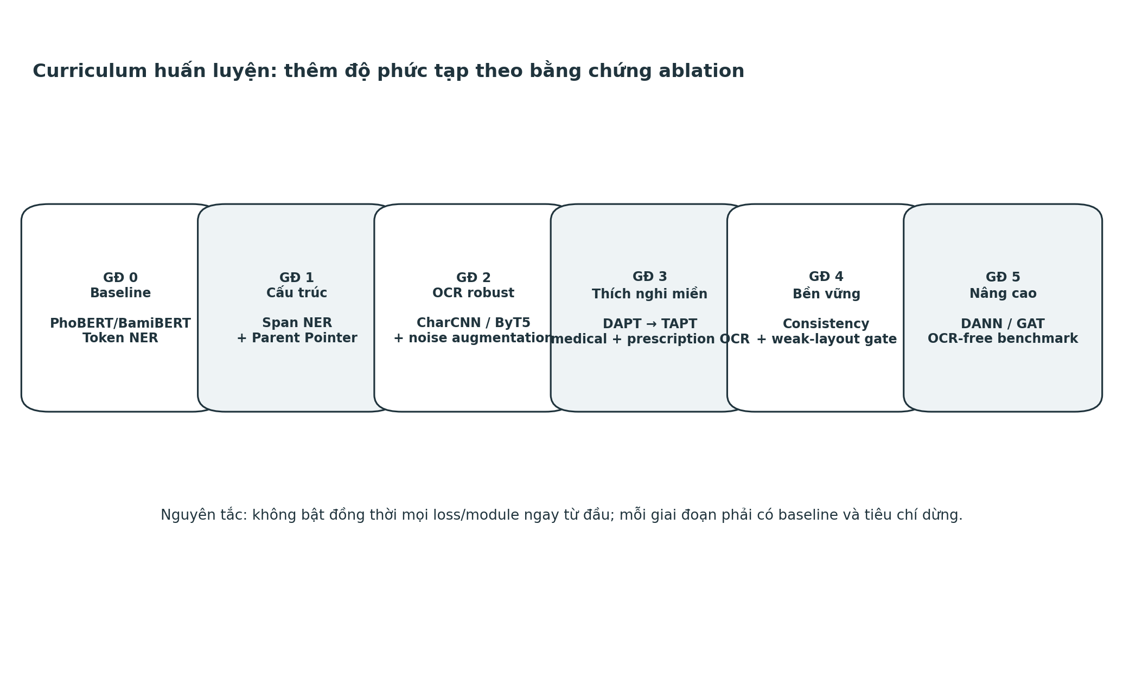
Hình 3. Curriculum: tăng độ phức tạp theo từng câu hỏi thực nghiệm, không ghép toàn bộ kỹ thuật ngay từ đầu.

9.1. Giai đoạn 0 — tái lập baseline
1. Chuẩn hóa dataset và evaluator trước khi đổi model.
2. Train PhoBERT token NER để tái lập baseline hiện tại.
3. Train BamiBERT token NER cùng split/hyperparameter budget.
4. Ghi Entity F1, OCR-noise F1, latency và memory.

9.2. Giai đoạn 1 — structured extraction
1. So sánh token NER/CRF với span NER.
2. Thêm Parent Pointer và đo Parent Accuracy / Drug Record Exact Match.
3. Thêm Relation Head nếu cần phân biệt relation type ngoài entity type.

9.3. Giai đoạn 2 — OCR robustness
1. Xây confusion matrix từ clean-ground-truth vs OCR thật.
2. Sinh synthetic noise theo distribution thực tế.
3. Thêm CharCNN và noise consistency.
4. Benchmark ByT5 ở noise buckets.

9.4. Giai đoạn 3 — DAPT/TAPT
Continued pretraining trên domain/task unlabeled data là hướng đã được chứng minh hữu ích trong “Don’t Stop Pretraining” [R6]. Có thể tổ chức: General BamiBERT → DAPT medical Vietnamese → TAPT prescription/OCR corpus → supervised IE.
BamiBERT → DAPT(clean medical + drug text) → TAPT(raw prescription OCR) → Span/Pointer fine-tune

9.5. Giai đoạn 4 — weak layout/generalization
1. Thêm relative layout features, không dùng absolute position làm feature quyết định.
2. Bật Layout Dropout/Jitter.
3. Đo performance khi mask toàn bộ layout.
4. Nếu unseen-domain gap còn lớn, thử DANN.

9.6. Giai đoạn 5 — optional graph/OCR-free
Chỉ thêm eGAT/GAT nếu error analysis cho thấy pointer cần reasoning multi-hop giữa entities. Train Donut-like OCR-free model như benchmark song song để biết OCR bottleneck, không làm baseline chính ngay từ đầu.

10. Data augmentation cho OCR và layout

10.1. OCR confusion matrix
Từ một tập ảnh có transcription chuẩn, align OCR output với ground truth để ước lượng P(error | char/subword). Các lỗi được sinh theo xác suất thực thay vì random hoàn toàn.
Noise family | Ví dụ | Tham số cần log
Substitution | O↔0, l↔1, m↔rn | confusion probability
Deletion | Paracetamol → Paracetmol | char deletion rate
Insertion | 500mg → 500mgg | insertion rate
Diacritic | uống → uong; sáng → sang | accent drop/substitute rate
Split | Paracetamol → Paraceta mol | split probability / position
Merge | 500 mg → 500mg | merge probability
Token missing | mất “sau ăn” | token/line dropout rate
Order perturb | đảo 2 line gần nhau | swap/window size

10.2. Noise levels
Tạo bucket N0..N5 dựa CER/WER hoặc số phép nhiễu, để báo cáo degradation curve thay vì chỉ một noisy test. Mục tiêu là biết model bắt đầu gãy ở mức nào.

10.3. Layout augmentation
- bbox jitter theo tỷ lệ kích thước trang;
- random global translation/scale;
- perspective/rotation ở mức ảnh trước OCR nếu có pipeline;
- line position perturbation;
- layout mask: xóa toàn bộ bbox feature;
- local topology perturbation ở mức nhỏ để tránh học rigid geometry.

10.4. Multi-view consistency
Same prescription → view_clean / view_ocr_noise / view_layout_jitter / view_no_layout → same structured target

11. Cách chia train / validation / test
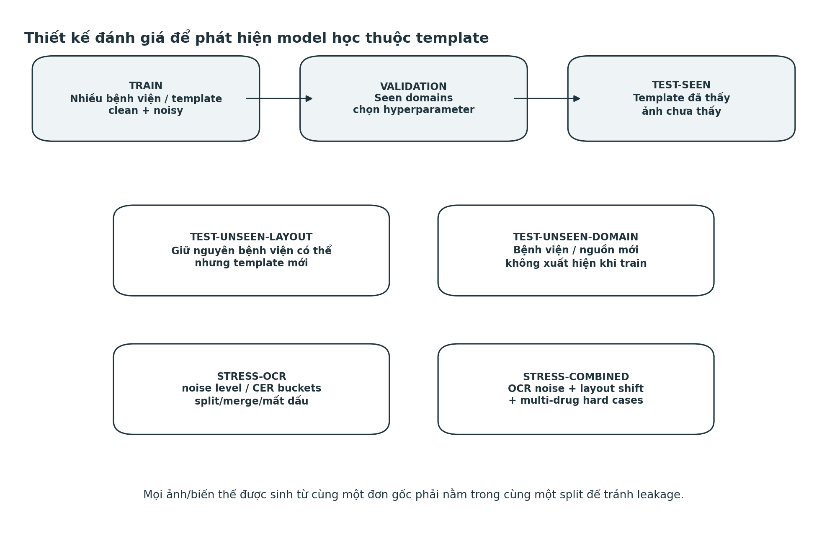
Hình 4. Split và stress test bắt buộc để phát hiện template memorization và OCR sensitivity.

11.1. Nguyên tắc chống leakage
- Tất cả crop/augmentation/OCR rerun của cùng một đơn gốc phải nằm cùng split.
- Không chia ngẫu nhiên ở token/line level.
- Nếu cùng bệnh nhân có nhiều ảnh gần trùng hoặc cùng phiên khám, nên group theo encounter/patient pseudonymous ID nếu có.
- Các template clone chỉ khác logo/font nhỏ nên được coi cùng template_family để tránh leak.
- Normalization dictionary/lexicon xây từ train không được dùng thông tin label từ test.

11.2. Split đề xuất khi đủ dữ liệu
Split | Tỷ lệ gợi ý | Mục đích
Train | ~65–75% | Nhiều domain/template/noise, dùng augmentation.
Validation | ~10% | Seen-domain, tuning hyperparameters/threshold.
Test-Seen | ~5–10% | Ảnh mới nhưng domain/template đã thấy.
Test-Unseen-Layout | ~5–10% | Template family bị holdout.
Test-Unseen-Domain | ~10% | Hospital/source bị holdout hoàn toàn.

Tỷ lệ chỉ là khởi điểm; nếu số domain ít, ưu tiên Leave-One-Domain-Out hoặc Leave-One-Layout-Out cross-validation thay vì cố định tỷ lệ.

11.3. Leave-One-Layout-Out
Run k: TRAIN = all template families except T_k; TEST = T_k; repeat k=1..K; report mean ± std

11.4. Hard test set
- Nhiều thuốc cùng strength/quantity.
- Instruction nằm xa tên thuốc.
- OCR split/merge nặng.
- Reading order sai.
- Thuộc tính thiếu parent rõ ràng.
- Layout mới + OCR noise cùng lúc.

12. Hệ metric và tiêu chí đánh giá

12.1. Entity metrics
- Strict span Precision/Recall/F1: đúng cả boundary và type.
- Relaxed/overlap F1 (chỉ để phân tích boundary, không thay strict F1).
- Per-class F1 và macro F1 để tránh class lớn che class nhỏ.
- Normalized field accuracy: sau chuẩn hóa “5OO mg” ↔ “500 mg” nếu nghiệp vụ cho phép.

12.2. Structured relation metrics
- Relation Precision/Recall/F1.
- Parent Assignment Accuracy: % attribute trỏ đúng drug/NULL.
- Parent top-k accuracy (phân tích).
- Drug Record Exact Match: toàn bộ fields của một thuốc đúng và gán đúng cùng record.
- Document Exact Match: toàn đơn khớp hoàn toàn (rất nghiêm ngặt).

12.3. Robustness metrics
- F1 theo OCR CER/WER bucket.
- ΔF1_noise = F1_clean - F1_noise.
- ΔF1_unseen_layout = F1_seen - F1_unseen_layout.
- ΔF1_unseen_domain = F1_seen - F1_unseen_domain.
- Layout Dependency Gap = F1_full_layout - F1_layout_masked.

12.4. OCR metrics
Nếu có OCR correction/denoise head, đo CER/WER riêng nhưng không dùng CER thấp để thay thế metric IE. Một OCR correction có thể giảm CER nhưng vô tình sửa sai tên thuốc; IE metrics vẫn là tiêu chí cuối.
CER = (S + D + I) / N

12.5. System metrics
- Latency/document, throughput, GPU/CPU memory.
- Model size và inference cost.
- Calibration/ECE nếu hệ thống cần threshold “không chắc chắn”.
- Coverage khi abstain: accuracy ở các mức confidence threshold.

13. Ma trận thí nghiệm / ablation
Exp | Thay đổi so với trước | Metric quyết định | Kết luận cần rút
E0 | PhoBERT token NER | Entity F1 | Baseline hiện tại.
E1 | BamiBERT token NER | Entity/Noise F1 | Raw-input encoder có lợi?
E2 | ViPubmedDeBERTa | Entity F1 per medical class | Biomedical prior có lợi?
E3 | BamiBERT + CRF | Strict span F1 | Sequence constraint có ích?
E4 | BamiBERT + Span | Strict span F1; split-noise F1 | Span tốt hơn BIO?
E5 | E4 + pair relation | Relation F1 | Pair classifier baseline.
E6 | E4 + Parent Pointer | Parent Acc; Record EM | Pointer giải quyết gán-thuốc?
E7 | E6 + CharCNN | Noise F1; ΔF1_noise | Char signal có ích?
E8 | ByT5 variant | Noise F1; latency | Byte robust vs cost?
E9 | E7 + DAPT/TAPT | All IE metrics | Domain adaptation gain.
E10 | E9 + OCR consistency | ΔF1_noise | Consistency gain.
E11 | E10 + weak layout | Parent Acc unseen-layout | Layout tăng ích mà không lệ thuộc?
E12 | E11 + layout dropout/jitter | Layout Dependency Gap | Giảm shortcut?
E13 | E12 + DANN | Unseen-domain F1 | Domain invariance gain.
E14 | E12 + GAT/eGAT | Relation/Record EM | Graph còn cần?
E15 | Donut/OCR-free | Record EM + cost | OCR bottleneck?

13.1. Quy tắc ablation
- Mỗi exp thay tối đa 1–2 yếu tố chính.
- Cùng split, seed set và budget train khi so sánh backbone/head.
- Chạy ≥3 seeds cho các exp quyết định nếu compute cho phép.
- Báo mean ± std; không chọn best-seed làm kết quả chính.
- Định nghĩa “win” trước khi chạy: ví dụ +1.0 Parent Acc hoặc giảm ≥20% ΔF1_noise với chi phí chấp nhận được.

14. Hyperparameter khởi điểm
Đây là dải khởi điểm để tìm kiếm, không phải cấu hình chuẩn. Phải tune trên validation và giữ test đóng.
Nhóm | Khởi điểm đề xuất | Ghi chú
Optimizer | AdamW | Baseline ổn định cho Transformer fine-tuning.
Encoder LR | 1e-5 → 3e-5 | Backbone pretrained; có thể layer-wise decay.
New heads LR | 5e-5 → 3e-4 | Span/pointer/CharCNN có thể học nhanh hơn.
Weight decay | 0.01 | Tune nếu overfit.
Warmup | 5–10% steps | Linear warmup + decay.
Epochs supervised | 5–20 | Early stop theo structured metric, không chỉ entity F1.
Max span width | 4–12 tokens/units | Phụ thuộc tokenizer và entity lengths.
Dropout | 0.1–0.3 | Heads có thể cao hơn encoder.
CharCNN kernels | 2,3,4,5 | Filter count tune theo compute.
Focal γ | 1 hoặc 2 | Chỉ nếu imbalance/hard negatives rõ.
Layout dropout | 0.2–0.5 | Tune bằng Layout Dependency Gap.
Seeds | 3–5 | Exp quyết định.
Grad clip | 1.0 | Hữu ích với multi-task.
Mixed precision | BF16/FP16 nếu hỗ trợ | Giảm memory/tăng tốc.

14.1. Freeze / unfreeze
Không nên đóng băng dài hạn mặc định. Với dataset nhỏ: warm-start 0.5–1 epoch chỉ train heads có thể giúp ổn định, sau đó unfreeze toàn encoder. Với DAPT/TAPT đã rất sát domain, fine-tune toàn bộ thường là baseline hợp lý. Có thể thử layer-wise learning-rate decay thay vì freeze cứng.

14.2. Sampling
Relation/parent negatives cần kiểm soát. Không nên để NO_RELATION/NULL áp đảo. Ưu tiên hard negatives: attribute gần/semantically plausible nhưng thuộc drug khác; đây là những case hệ thống thực sự cần phân biệt.

15. Kết quả mong muốn và decision gates
Không đặt mục tiêu một con số F1 tùy ý trước khi có baseline thật. Thay vào đó, định nghĩa tiêu chí tương đối và trade-off.
Gate | Điều kiện đi tiếp | Nếu không đạt
G1: Span | Span strict F1 ≥ token/CRF và tốt hơn ở split/merge noise. | Giữ CRF/token head.
G2: Pointer | Parent Acc/Record EM tăng rõ so với pair relation. | Giữ pair relation hoặc hybrid.
G3: Char | Giảm ΔF1_noise với latency chấp nhận. | Bỏ char branch; thử ByT5/augmentation.
G4: DAPT/TAPT | Tăng structured metrics, không chỉ entity F1. | Giảm corpus mismatch/steps.
G5: Layout | Tăng Parent Acc trên hard cases nhưng Layout Dependency Gap nhỏ. | Giảm layout weight/dropout mạnh hơn.
G6: DANN | Unseen-domain F1 tăng mà seen-domain không tụt quá mức. | Bỏ adversarial branch.
G7: Graph | Record EM tăng đủ để bù compute. | Không dùng graph.
G8: OCR-free | Vượt OCR-based đáng kể ở deployment distribution. | Giữ OCR-based vì dễ debug/rẻ hơn.

15.1. Target định tính
- Model vẫn hoạt động khi bbox bị mask.
- Unseen-layout gap nhỏ hơn baseline layout-aware.
- OCR-noise degradation giảm qua từng phase.
- Multi-drug same-strength hard set không còn là lỗi chủ đạo.
- Confidence thấp tập trung đúng vào case ambiguous/OCR hỏng để có thể human-review.

16. Rủi ro, kiểm tra lỗi và phân tích thất bại
Failure mode | Cách phát hiện | Hành động
Học thuộc template | F1 seen cao, unseen-layout thấp; mask bbox tụt mạnh. | Layout dropout/DANN/domain split.
NER tốt nhưng gán sai thuốc | Entity F1 cao, Parent Acc/Record EM thấp. | Pointer/hard negatives/context.
Char branch học noise vô ích | Clean F1 tụt, noise F1 không tăng. | Giảm char capacity/gate; sửa augmentation.
Denoise sửa sai tên thuốc | CER tốt nhưng drug accuracy giảm. | Denoise auxiliary, không overwrite raw text.
DAPT overfit domain hẹp | Seen tăng, unseen giảm. | Mix general+medical; shorter CPT; regularization.
Graph quá nặng | Latency tăng, marginal gain nhỏ. | Bỏ graph; pointer đủ.
Test leakage | Điểm quá cao bất thường; near-duplicate trong splits. | Hash/perceptual duplicate + group split.
Label ambiguity | IAA thấp ở instruction/frequency. | Sửa guideline; multi-parent/NULL schema.

16.1. Error taxonomy bắt buộc khi báo cáo
- Boundary error
- Entity type error
- Normalization error
- Missed attribute
- Wrong parent
- Wrong relation type
- OCR-induced error
- Layout-induced error
- Ambiguous annotation
- Out-of-vocabulary drug/name

17. Roadmap triển khai đề xuất

17.1. Sprint A — dataset/evaluator
1. Khóa schema entity/relation/record.
2. Viết converter OCR → JSON dataset.
3. Viết evaluator strict entity, parent, relation, record EM, noise/layout gaps.
4. Xây split theo document/template/source; duplicate audit.

17.2. Sprint B — baseline model
1. E0 PhoBERT; E1 BamiBERT; E2 ViPubmedDeBERTa.
2. CRF vs span.
3. Chọn text backbone/head tốt nhất trước khi thêm relation.

17.3. Sprint C — structured IE
1. Pair relation baseline.
2. Parent pointer + NULL.
3. Hard negative mining.
4. Record builder và inference constraints.

17.4. Sprint D — OCR robustness
1. OCR confusion matrix.
2. Synthetic noise generator.
3. CharCNN/noise gate.
4. ByT5 benchmark.
5. Noise consistency/contrastive nếu cần.

17.5. Sprint E — domain/layout
1. DAPT/TAPT.
2. Weak relative layout.
3. Layout dropout/jitter.
4. Leave-one-layout-out.
5. DANN nếu unseen-domain gap còn cao.

17.6. Sprint F — advanced alternatives
1. GAT/eGAT nếu pointer plateau.
2. Donut/OCR-free benchmark.
3. Calibration/abstention và deployment profiling.

18. Tài liệu tham khảo nền tảng
[R1] Nguyen, D.Q. & Nguyen, A.T. (2020). PhoBERT: Pre-trained language models for Vietnamese. Findings of EMNLP 2020. https://aclanthology.org/2020.findings-emnlp.92/
[R2] Nguyen, D.Q., Pham, T., Tran, C., Nguyen, L.T. (2026). BamiBERT: A New BERT-based Language Model for Vietnamese. arXiv:2607.02259. https://arxiv.org/abs/2607.02259
[R3] Tran-Tien, M. et al. (2023). ViPubmedDeBERTa: A Pre-trained Model for Vietnamese Biomedical Text. PACLIC 2023. https://aclanthology.org/2023.paclic-1.83/
[R4] Xue, L. et al. (2022). ByT5: Towards a Token-Free Future with Pre-trained Byte-to-Byte Models. TACL. https://aclanthology.org/2022.tacl-1.17/
[R5] Kim, G. et al. (2022). OCR-free Document Understanding Transformer (Donut). ECCV 2022. https://arxiv.org/abs/2111.15664
[R6] Gururangan, S. et al. (2020). Don’t Stop Pretraining: Adapt Language Models to Domains and Tasks. ACL 2020. https://aclanthology.org/2020.acl-main.740/
[R7] Zhong, Z. & Chen, D. (2021). A Frustratingly Easy Approach for Entity and Relation Extraction (PURE). NAACL 2021. https://aclanthology.org/2021.naacl-main.5/
[R8] Hennen, M. et al. (2024). Iterative Transformer-based Entity Recognition and Relation Extraction (ITER). Findings EMNLP 2024. https://aclanthology.org/2024.findings-emnlp.655/
[R9] Ji, B. et al. (2020). Span-based Joint Entity and Relation Extraction with Attention-based Span-specific and Contextual Semantic Representations. COLING 2020. https://aclanthology.org/2020.coling-main.8/
[R10] Eberts, M. & Ulges, A. (2019/2020). Span-based Joint Entity and Relation Extraction with Transformer Pre-training (SpERT). https://arxiv.org/abs/1909.07755
[R11] Wei, K. et al. (2025). P²Net: Parallel Pointer-based Network for Key Information Extraction with Complex Layouts. Findings ACL 2025. https://aclanthology.org/2025.findings-acl.552/
[R12] Dong, Y. et al. (2023). Lightweight Spatial Modeling for Combinatorial Information Extraction from Documents (KNN-Former). Findings EACL 2023. https://aclanthology.org/2023.findings-eacl.108/
[R13] Ramu, P. et al. (2024). RE²: Region-Aware Relation Extraction from Visually Rich Documents. NAACL 2024. https://aclanthology.org/2024.naacl-long.484/
[R14] Lin, T.-Y. et al. (2017). Focal Loss for Dense Object Detection. ICCV 2017. https://arxiv.org/abs/1708.02002
[R15] Liang, X. et al. (2021). R-Drop: Regularized Dropout for Neural Networks. NeurIPS 2021. https://arxiv.org/abs/2106.14448
[R16] Khosla, P. et al. (2020). Supervised Contrastive Learning. NeurIPS 2020. https://arxiv.org/abs/2004.11362
[R17] Ganin, Y. et al. (2016). Domain-Adversarial Training of Neural Networks. JMLR. https://arxiv.org/abs/1505.07818
[R18] Kendall, A., Gal, Y., Cipolla, R. (2018). Multi-Task Learning Using Uncertainty to Weigh Losses. CVPR 2018. https://arxiv.org/abs/1705.07115

Phụ lục A. Checklist trước mỗi lần train
- Split đã khóa và không có duplicate leakage?
- Label schema/version được ghi vào experiment config?
- OCR engine/version có được log?
- Seed, commit hash, dataset hash, backbone checkpoint có được log?
- Metric chính có Parent Accuracy và Record EM, không chỉ NER F1?
- Có evaluate seen/unseen layout và OCR noise buckets?
- Có lưu confusion/error examples để phân tích?
- Có đo latency/memory trước khi kết luận module nên giữ?

Phụ lục B. Mẫu bảng báo cáo kết quả
Model | Entity F1 | Relation F1 | Parent Acc | Record EM | Unseen-layout F1 | Noise F1 | Latency
E0 PhoBERT | — | — | — | — | — | — | —
E1 BamiBERT | — | — | — | — | — | — | —
E4 Span | — | — | — | — | — | — | —
E6 + Pointer | — | — | — | — | — | — | —
E7 + Char | — | — | — | — | — | — | —
E9 + DAPT/TAPT | — | — | — | — | — | — | —
E12 + weak layout robust | — | — | — | — | — | — | —
E15 Donut | — | — | — | — | — | — | —

